Вот и подошло время прощаться со школой. Кто-то с ней прощается навсегда, а кто-то на время. Много было прожито и пройдено в школе за этот учебный год, и всегда немного грустно покидать родную школу, друзей и люби-мых учителей.
Подводя итоги прошедшего учебного года, следует отметить, что главные задачи школа выполнила. Учебный год завершен, образовательные программы выполнены, выпускники получили аттестаты об основном общем обра-зовании. Но нам хотелось бы еще раз оглянуться на про-шедший учебный год и напомнить всем самые яркие стра-ницы школьной жизни.
Наши достижения
25-27 марта в ДО "Непецино" УД Президента РФ про-ходил очный тур Всероссийского конкурса достижений талантливой молодёжи "Национальное Достояние России", в котором приняли участие ученики МКОУСОШ №5 г.Алагир Азамат Кантеев (8а кл.) и Диана Токова (8а кл.). В номинации "География", где состязались более 60 участников Азамат Кантеев занял 1 место и Диана То-кова-2место
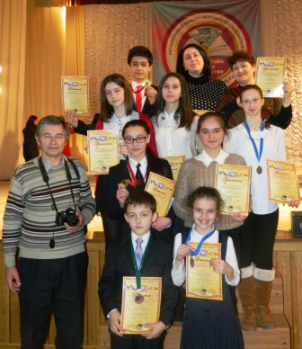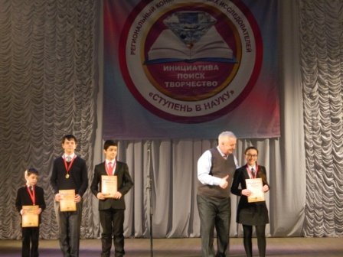
15-18 марта 20 учащихся школы приняли участие в районном исследовательском конкурсе «Зонады фидан», некоторые приняли участие в двух номинациях. I мес-то: Кучиева К.–10 кл., Мсоева Е.-9б кл., Кайтуков Д.-2б кл., Гутнова А.–2а кл., Кайтукова Р.-4а кл., Кайтуков А.-1б кл. II место: Мсоева Е.-9б кл., Кайтуковоа З.-6а кл., Аг-наева К.-3б кл., Тедеева И.–3б кл., Несонов В.–3б кл. III место: Газзаев Я.-3а кл., ,Багаева Е.-7а кл., Семикян Гаяне-10 кл., Цагараева М.–3б кл., Малеев Г.–3б кл., Коханова А.– 7б кл.
«15-й Регион» совместно с Минобрнауки республики провёл III республиканский конкурс чтецов «И помнит мир спасённый», посвящённый 70-летию Великой Победы

Школьная газета

Тема номера

Сделал дело-

Гуляй смело!

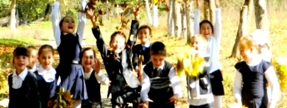

Учебный год окончен — это счастье!
Каникулы вас ждут всех впереди.
Желаем, чтоб погодные ненастья
оставили сомненья позади.
Желаем солнца, отдыха и моря,
Найти подруг и преданных друзей,
До сентября пусть отдыхает школа
Отправим в отпуск и учителей.
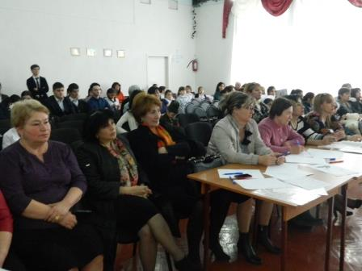 | 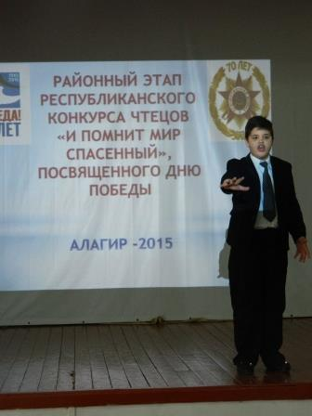
«15-й Регион» совместно с Минобрнауки республики про-вёл III республиканский конкурс чтецов «И помнит мир спасенный», посвященный 70-летию Великой Победы. Ко-нкурс проводился в целях содействия гражданско–патрио-тическому и духовно-нравственному воспитанию, повыше-ния интереса к произведениям, посвященным ВОВ, и фор-мированию у подрастающего поколения интереса к чтению высокохудожественной поэзии. Ученик 4б класса Дряев Андрей (учитель Каргинова М.Б.) стал победителем кон-курса.
Ученица 11а класса Черткоева Зарина стала победителем Республиканского конкурса сочинений «Пи-сьмо ветерану», посвященного70–летию Великой Победы.

Управление образования Алагирского района орга-низовала проведение районного этапа военно – патриотической игры «Зарница – 2015», в кото-рой приняли участие 14 команд
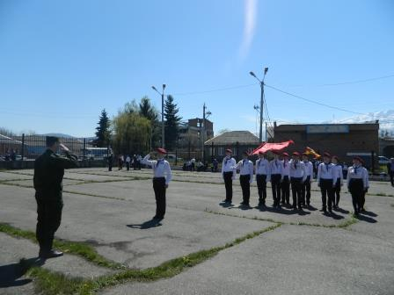
школ Алагирского района. В общекомандном зачёте первое место заняла команда нашей школы «Барсы».

14 апреля во Владикавказе прошёл Республиканский кон-курс детских хоровых коллекти-вов. Школьный хор МКОУ СОШ №5 г. Алагира «Сабитæ»
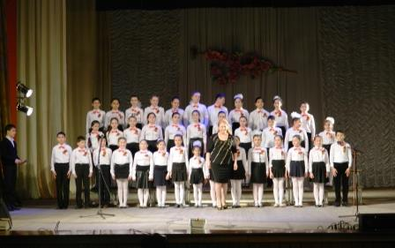
под руководством Качмазовой Людмилы Борисовны занял первое место. Дипломами были награждены солисты хора Цахоева Диана, Нартходжаев Даниил, Качмазов Сармат, Бутаева Зарина и Бацоев Владимир. Грамотой за верность профессии и за вклад в дело музыкально-эстетического образования подрастающего поколения была награждена хормейстер Качмазова Л.Б. За лучшее исполнение конкурсного произведения, посвященного 70-летию Победы в Великой Отечественной войне, хор так же был награждён диплом
Республиканский конкурс «Мастер осетинского худо-жественного слова» организован Министерством образо-вания и науки РСО-Алания в рамках мероприятий, посвященных празднованию Дня осетинского языка и литературы. В Конкурсе принимали участие более 50 обучающихся 8 – 11 классов. Победителем конкурса в очередной раз стала ученица 9 б класса Гогаева Мальвина ( учитель Кайтова Л.М.)
Районный конкурс-викторина брейн - ринг среди уча-щихся старших классов Алагирского района по вопросам избирательного права и избирательного процесса прошёл в МКОУ СОШ №5 г. Алагира при содействии ТИК Алагир-ского района с целью повышения правовой культуры и электоральной активности молодежи района, стимули-рования интереса молодежи к институту выборов, закре-пления и расширения знаний по вопросам избирательного права и избирательного процесса, формирования у нее позитивного и ответственного отношения к выборам. В иг-ре приняли участие 5 команд. Лучшим игроком стала ученица 10 класса Кучиева Кристина.
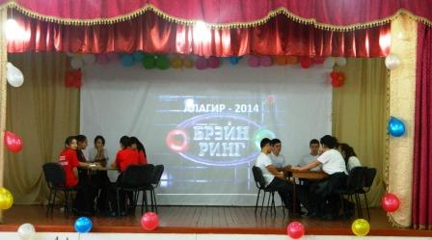 | 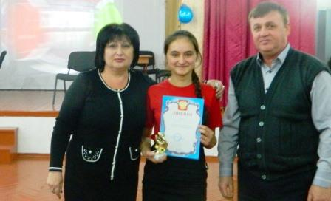
12 ноября Основной закон республики обсудили на кру-глом столе «Роль и значение Конституции Северной Осетии». Его организовал Парламент республики совме-стно с Конституционным судом и Северо-Осетинским отделением ассоциации юристов России. В обсуждении приняли участие представители органов государственной власти, политических партий, общественных организаций и высших учебных заведений.
От Общественной Палаты республики с докладом «Конституция - залог становления и развития институтов гражданского общества» выступила директор школы Купеева А.С.
Учредитель:Администрация МКОУ СОШ №5 Редактор: Бутаева Л.К. – учитель русс.яз. и лит. Цогоева О.А–учитель матем.,
Адрес: г. Алагир ул. Калаева, 9. Тел: 3-45-90. E-mail:alshk5@mail.ru айт:www.alagir5.osedu2.ru

Районный фестиваль песни и танца "Осенний лис-топад" прошёл в МКОУ СОШ №5 г. Алагира. Фести-валь был организован Центром социализации молодёжи Алагирского района с целью поддержки талантливой молодёжи. В фестивале приняли участие более 100 че-ловек. Учащиеся нашей школы стали призёрами фести-валя: Кучиева К. и Цахоев О.-в номинации "Нацио-нальный танец", Гогаева М. и Токова Д. - в номинации "Эстрадный вокал", Икаева А. и Чельдиева А - в номи-нации " Эстрадный танец"
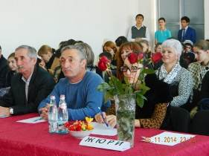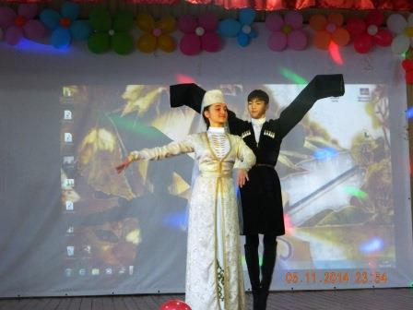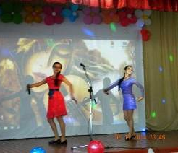
В районном фестивале эстрадного и бального танца "Радуга танца", организованный Управлением культуры АМС Алагирского района, приняли участие танцеваль-ные коллективы 3а, 4а, 5б классов "Восторг" и 6а, 8а и 8б классов "Фейерверк" (руководитель Шавлохова Б.С.). Оба коллектива стали победителями фестиваля.
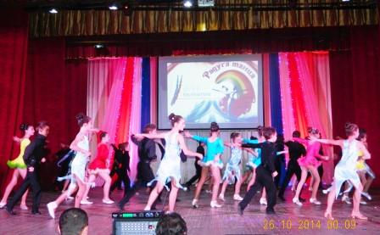 | 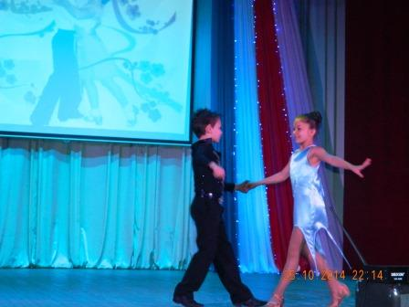
Литературно-музыкальную композицию ко Дню ро-ждения Коста Хетагурова подготовили Бигаева И.М., Чельдиева А.Н., Габеева С.Х. и Бутаева Ф.В. с учащи-мися 1-8 классов.
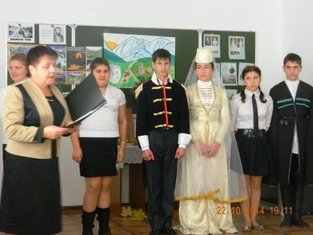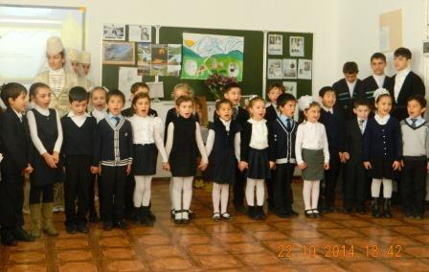
На районном фестивале художественного слова к 155 – летию Коста Хетагурова, который проходил в горо-дском музее призёрами стали ученица 4а класса Кайтукова Радмила и ученица 9б класса Гогаева Мальвина
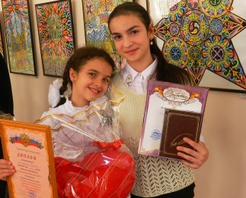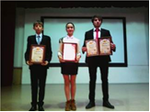
В рамках празднования 155 –юбилея Коста Хетагурова в г. Ардон прошел республиканский конкурс чтецов «Фестиваль Коста». Победителем конкурса стала ученица 9б класса МКОУ СОШ №5 г. Алагира Гогаева Мальвина, которую подготовила учитель осетинского языка и литературы Кайтова Л.М.
8 октября в кинотеатре «Терек» прошёл премьерный показ фильма «ТУННЕЛЬ». Художественный фильм на осетинском языке представила зрителю режиссер Ирина Каргинова. Фильм снят при поддержке студии «ФОКУС ПЛЮС СИНЕМА», Министерство культуры РФ, Образовательного проекта «КУЛЬТУРБЮРО», продюсерской фирмы Ирогя Толтунова.
Ирина Каргинова, автор сценария и режиссер фильма «Туннель», продюсер ТВ и РВ программ, Служба спе-циальных проектов и национального вещания телеви-дения - выпускница средней школы №5 г. Алагира.
Короткометражная лента–без спецэффектов и неожи-данных сюжетных поворотов. Картина о другом – о че-ловеческих переживаниях и жизни в горном селе. История о непростой судьбе трех сестер, которые оказались оторванными от внешнего мира. У каждой – своя мечта. Простая, но такая недоступная. Картина о родном и на родном языке. Съёмки проходили в п. Садон, п. Мизур
«Коротко и ясно». Так называлась одна из программ фестиваля имени Андрея Тарковского, в которой приняла участие режиссер фильма. На кинофестивале, который прошел в Иваново, она представила киноленту «Туннель».
